**Una “anti-palabra de Dios”**

*Eduardo de la Serna*

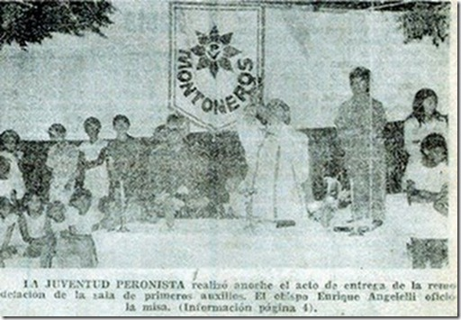

En un diario suele haber diferentes artículos, además de diferentes secciones. Hay noticias, que simplemente comunican un acontecimiento (real o ficticio, debemos decirlo), hay análisis, en estos casos habitualmente firmados por periodistas (o pseudo) del mismo diario o – a veces – invitados según el tema (es habitual, en los buenos diarios o los que fungen de tales, invitar a diferentes opinadorxs para mostrar una amplitud de la que cada vez menos gozan), y finalmente “la editorial”, la doctrina del diario que, la escriba quien la escribiere, suele ser sin firma porque es el diario mismo quien la rubrica. Es la “línea editorial”. No todos los diarios lo tienen, digámoslo, pero – por ejemplo – en Página 12 el director del diario, Ernesto Tiffenberg, suele publicar notas y las firma, lo cual no es “cualquier firma”, sin duda.

Quien compra un diario suele conocer la “línea editorial” salvo que sea muy ingenux. A su vez, señalemos, que no necesariamente todos los días los diarios tienen “editoriales”, pero es habitual que, en lugar de estas, haya en las páginas “centrales” (o principales) notas de los columnistas estrella del diario, que no son “la opinión” del diario, pero “casi”.

La próxima beatificación del asesinado obispo de La Rioja Enrique Angelelli mereció hoy (30 de julio) una “editorial” del diario La Nación, que se autodenomina “tribuna de doctrina” [<https://www.lanacion.com.ar/2157470-una-beatificacion-de-tono-politico-ideologico>].

Una mirada del texto permite ver una clásica jugada de este diario en estos tiempos: una crítica por elevación al papa Francisco (como se ve en el hecho de que el impresentable Loris Zanatta sea columnista habitual del diario), una crítica a la política de Derechos Humanos del gobierno anterior y lo poco que queda de ella en el poder judicial cooptado por el presente e igualmente impresentable gobierno, una crítica a una “Iglesia de los pobres” (algunos recordamos que Angelelli era llamado “Satanelli” en tiempos de la Triple AAA, por ejemplo), una crítica a (algunos de) la actual Conferencia Episcopal Argentina (o al menos a Marcelo Colombo, que, hasta la semana que viene, es obispo de La Rioja, luego trasladado a Mendoza)… Esto acompañado de una foto sacada de contexto (fue en la remodelación de una sala de primeros auxilios donde se celebró una misa y había detrás un cartel de montoneros; muchos hemos celebrado misas en diferentes lugares y no nos ocupamos de la “decoración” del lugar).

No hace falta comentar la editorial de una “tribuna de doctrina”, especialmente cuando estamos en las antípodas de esta doctrina. Recordamos siempre el dicho de Arturo Jauretche: “*Cuando me levanto por la mañana con una duda sobre algo, leo el diario La Nación, me fijo en lo que dicen ahí y me paro en la posición contraria*”. La Nación es Mitre, la guerra de la “triple infamia”, es la Sociedad Rural, es Capitalismo, es Dictadura, es Papel Prensa, es Macri… No hace falta responder, sería gastar la yema de los dedos. Simplemente señalo que celebro que los asesinos de Angelelli (al menos algunos) hayan sido identificados y condenados por un tribunal de justicia independiente (porque algunos jueces independientes hay, debemos decirlo). Celebro que la diócesis de La Rioja se haya constituido en querellante, como más tarde lo hizo San Isidro con el martirio de Pancho Soares, los palotinos con los suyos y – deseemos – lo sean muchos más. La publicación de los archivos vaticanos, pobre e incompleta, por lo que parece, es un paso importante y de desear que se amplifique (a los capellanes militares, por ejemplo). Celebro que Angelelli sea beatificado, él y sus compañeros Carlos, Gabriel y Wence (como celebro lo de Romero, y ansío el reconocimiento de decenas y decenas más). Celebro que haya un reconocimiento – al menos implícito – de que hubo una jerarquía cobarde (y amiga de La Nación: “*muchos obispos son más asiduos lectores de La Nación y de Criterio que de la Biblia*”, decía mi mamá) pero también hubo una Iglesia de los pobres que hizo suya su voz y con ellos unió su sangre. En suma, celebro la editorial de La Nación, me sentiría casi mal si no dijeran nada. Estaría con una desorientación *jauretchiana*. Pero ver que aplauden al gobierno, celebran en La Rural, esconden noticias mientras pueden, y – ahora – critican la beatificación que muchos celebramos es casi como una “anti-Biblia”, casi como una “palabra de Dios por la negativa”. Desde la “vereda de enfrente” celebramos a los esbirros de la muerte con su doctrina marcándonos el camino. ¡A Dios gracias!

Foto tomada de <http://www.contextotucuman.com/nota/115811/donde-esta-el-martirio-de-angelelli?.html>

**http\\**[**blogeduopp1.blogspot.com**](http://blogeduopp1.blogspot.com/)